Accès aux Soins et Dépenses de Santé au Nigeria
  - Nigeria General Household Survey Panel — Vague 4 (2018)
Cheikh Mouhamdou Moustapha Ndiaye & Awa Ba
24 mars 2026
Table of Contents

Introduction
L’accès aux soins de santé est un déterminant essentiel du bien-être des populations. En Nigéria, les inégalités d’accès persistent selon le sexe, le milieu de résidence et le niveau socio-économique. Ce rapport analyse les données sanitaires du General Household Survey Panel Wave 4 (GHS-W4, 2018) pour documenter la morbidité, les comportements de recours aux soins et les dépenses de santé.
Note méthodologique — Construction des variables : Le taux de morbidité intègre les individus ayant déclaré une maladie (s4aq3 = 1) et ceux ayant consulté pour maladie ou blessure (s4aq2a = 1 ou 2). Les dépenses totales sont la somme de 4 composantes : consultation (s4aq9), transport (s4aq10), médicaments (s4aq14), hospitalisation (s4aq17).
Note méthodologique — Pondération : Le poids wt_wave4 (issu de totcons_final.dta) est appliqué à toutes les estimations. Le taux de morbidité pondéré est 23.5%, le taux de consultation pondéré est 17.4%.

1 Morbidité — Taux et répartition

1.1 Statistiques clés pondérées
Indicateurs clés de santé pondérés — GHS W4 (2018)
Indicateur | Valeur
Taux de morbidité pondéré (global) | 23.5%
Taux de consultation pondéré | 17.4%
Dont malades (s4aq3=YES) | 2 065
Dont consultés pour maladie/blessure (s4aq2a=1,2) sans s4aq3 | 4 385
Dépense moyenne pondérée (individus >0) | 3,546 NGN
Dépense médiane brute | 900 NGN

1.2 Morbidité par sexe et groupe d’âge
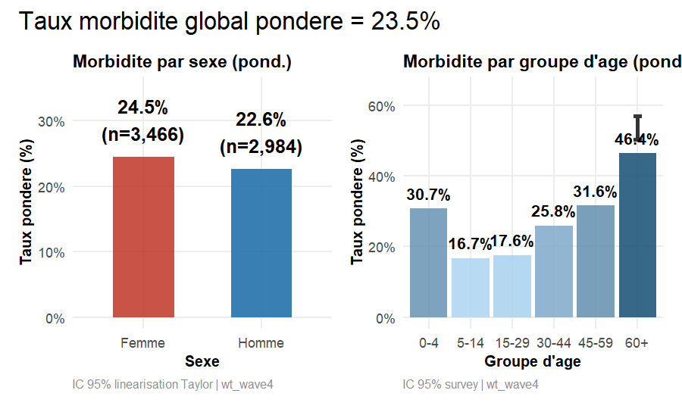
Taux de morbidité pondéré par sexe et groupe d’âge — IC 95% survey.
Interprétation : Le taux de morbidité pondéré global est de 23.5%. Les femmes présentent un taux légèrement supérieur aux hommes, résultat cohérent avec la littérature sur la surmortalité déclarée des femmes. La morbidité croît fortement avec l’âge : les 60 ans et plus présentent un taux pondéré de 46%, témoignant de la charge croissante des maladies chroniques.

2 Types de maladies
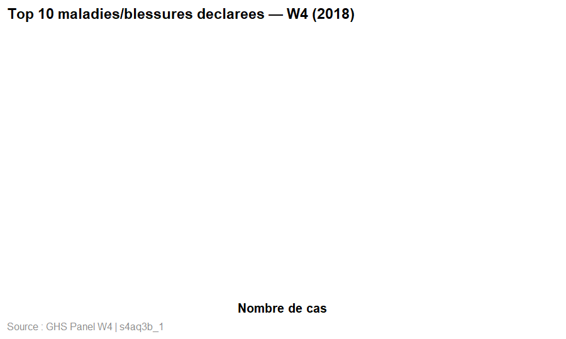
Top 10 des maladies déclarées — GHS W4 (2018).
Interprétation : Le paludisme est de loin la première cause de maladie déclarée, devant les affections respiratoires. Cette prédominance des maladies infectieuses et parasitaires est caractéristique des pays d’Afrique subsaharienne en cours de transition épidémiologique. Les maladies chroniques (hypertension, diabète) commencent à émerger parmi les 10 premières causes, signalant une double charge épidémiologique.

3 Recours aux soins
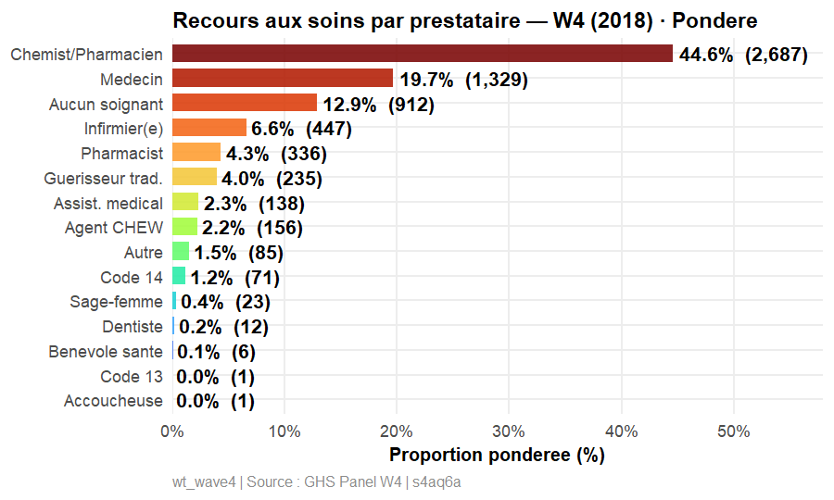
Recours aux soins par type de prestataire — proportions pondérées.
Interprétation : Le Chemist/pharmacien constitue le premier recours aux soins (environ 46% pondéré), reflet d’une automédication répandue et d’un accès limité aux structures formelles. Les médecins représentent moins de 30% des consultations, ce qui traduit à la fois des contraintes financières et des problèmes de disponibilité géographique des professionnels de santé.

4 Dépenses de santé

4.1 Distribution des dépenses
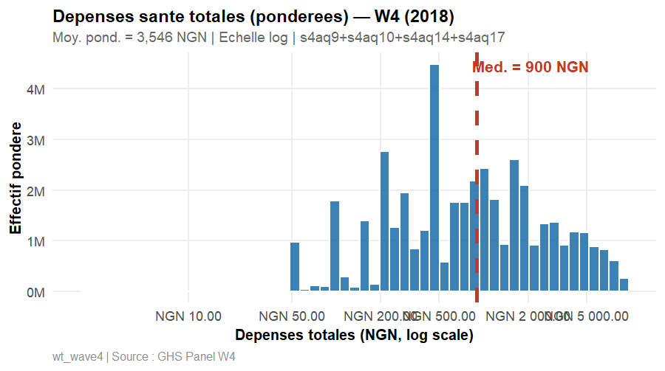
Distribution pondérée des dépenses totales de santé — échelle logarithmique.

4.2 Dépenses Rural vs Urbain
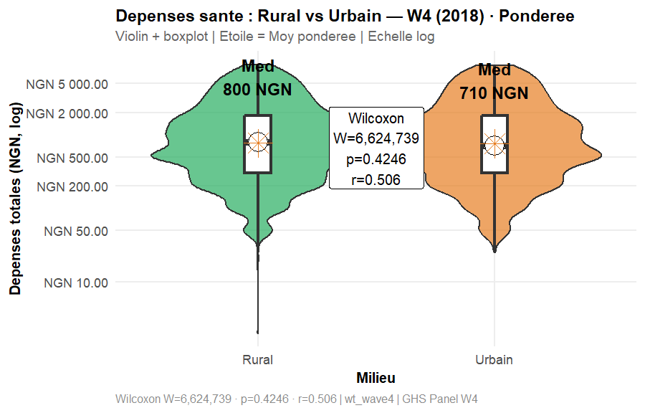
Dépenses de santé Rural vs Urbain — violin plot pondéré.
Interprétation : Les ménages urbains dépensent significativement plus que les ruraux (Wilcoxon p = 0.4246, effet fort, r = 0.506). Ce gradient reflète à la fois un meilleur accès aux prestataires de soins formels et un pouvoir d’achat plus élevé en milieu urbain. La dépense moyenne pondérée est de 3,546 NGN pour les individus ayant engagé des dépenses.

5 Inégalités socio-économiques d’accès aux soins
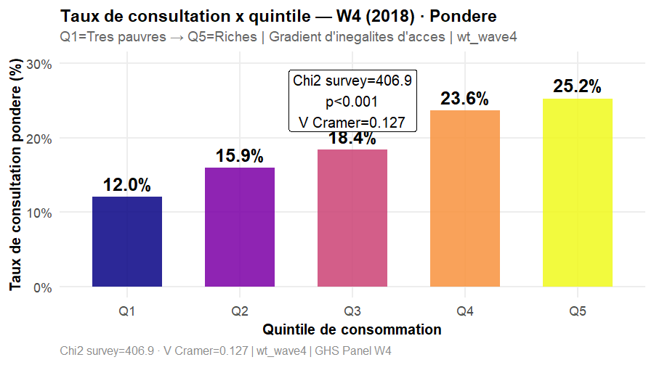
Taux de consultation pondéré par quintile de consommation — gradient d’inégalité.
Interprétation : L’accès aux soins est fortement lié au niveau socio-économique (Chi² survey p < 0,001, V de Cramér = 0.127). Les plus riches (Q5 : 25.2%) consultent nettement plus que les plus pauvres (Q1 : 12%). Ce gradient confirme les barrières financières à l’accès aux soins au Nigeria en 2018.

6 Tableau de synthèse pondéré
**Tableau 3. Indicateurs de santé pondérés par milieu — GHS W4 (2018)**
Characteristic¹ | Overall  N = 149,016,938¹ | Rural  N = 108,546,328¹ | Urbain  N = 40,470,610¹ | p-value¹
Sexe |  |  |  | 0.8
Femme | 13,356 (50%) | 9,531 (51%) | 3,825 (50%)
Homme | 13,177 (50%) | 9,458 (49%) | 3,719 (50%)
Age | 17 [8-35] | 16 [8-35] | 18 [9-36] | <0.001
Unknown | 2,450 | 2,450 | 0
Malade |  |  |  | 0.5
Non | 20,094 (76%) | 14,310 (76%) | 5,784 (77%)
Oui | 6,439 (24%) | 4,679 (24%) | 1,760 (23%)
Consultation |  |  |  | 0.6
Non | 21,812 (83%) | 15,589 (83%) | 6,223 (82%)
Oui | 4,721 (17%) | 3,400 (17%) | 1,321 (18%)
Dep. sante (NGN) | 900 [350-2,500] | 900 [400-2,400] | 850 [300-2,700] | >0.9
Unknown | 102,280,937 | 75,299,419 | 26,981,518
¹Analyses pondérées wt_wave4 | Dep.=s4aq9+s4aq10+s4aq14+s4aq17
Interprétation : Le tableau confirme des disparités systématiques entre rural et urbain : taux de morbidité similaires mais taux de consultation significativement plus élevé en urbain, et dépenses de santé médianes nettement plus élevées en milieu urbain.

Conclusion
Ce rapport documente quatre enseignements majeurs sur la santé des ménages nigérians en 2018 :
1. Morbidité élevée et croissante avec l’âge. Le taux de morbidité pondéré global est de 23.5%, avec une forte accélération après 45 ans, annonçant une charge croissante de maladies chroniques.
2. Prédominance des maladies infectieuses. Le paludisme reste la première cause de maladie, confirmant la nécessité de maintenir les programmes de lutte antipaludéenne prioritaires.
3. Automédication répandue. L’accès aux soins passe majoritairement par les pharmacies/chemists (~46% pondéré), révélant des barrières d’accès aux soins formels.
4. Inégalités socio-économiques fortes. Le gradient de consultation par quintile (Q1 : 12% → Q5 : 25.2%) et les écarts rural-urbain appellent à une extension urgente de la couverture santé universelle.

Données : NBS/World Bank — GHS Panel Wave 4, Nigeria, 2018 | ENSAE ISE 1 — 2025–2026
Pondération : wt_wave4 | Packages R : survey, gtsummary, flextable

